Beste bewoners van de BHSV,

In onze vorige bewonersbrief hebben wij u geïnformeerd over de bewonersavond die, op aandringen van ons, door UWOON georganiseerd zou worden. Er zijn namelijk nieuwe ontwikkelingen die binnen het managementteam (MT) van UWOON besproken en besloten moeten worden. De datum waarop dit aan ons als bewoners bekend zou worden gemaakt was 21 juni 2023, echter heeft het MT nog geen beslissing genomen en wordt de datum uitgesteld naar: 4 juli 2023
Meer informatie over plaats, tijd, etc. ontvangt u van UWOON. Uiteraard zullen wij op deze avond voor al uw vragen aanwezig zijn, maar ook vertegenwoordiging vanuit de Groene Draad en de Woonbond. Wij hopen u op deze avond te zien en te spreken, want het gaat tenslotte om onze woningen en onze leefomgeving.

Met vriendelijke groet,
Adri van den Brom
Voorzitter
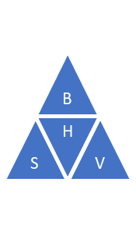

Bewonerscommissie Beemdweg-Hogewal-Smidsweg en Varenlaan (BHSV)
www.bewonerscommissiebhsv.jouwweb.nl
bewonerscommissiebhsv@gmail.com

Mocht u berichten van de bewonerscommissie digitaal willen ontvangen (denk aan het milieu), stuur dan een mail naar bewonerscommissiebhsv@gmail.com

